# **网站综合开发实践报告**

**姓名：林俊兆**

**学号：130430138**

**班级：13数字媒体技术1班**

**日期：2016/11/10**

**目录：**

# 1.前期分析

**2.相关技术及设计思路**

**3.1<head>部分说明**

**3.2 index.html页面**

**3.3 About.html页面&Single.html页面**

**3.4 Contact.html页面**

**4.结束语：**

**1.前期分析**

近几年，HTML5一直是互联网的热门话题之一。HTML5发展得非常快，各大浏览器开发公司如Google、苹果、微软、Mozilla及Opera的最新版本浏览器都早已支持HTML5标准规范。在桌面端Web技术领域，HTML5标准的强大已经使Adobe公司的Flash在Web上的失去了统治地位。随着HTML5和CSS3逐渐兴起，其强大的特性在移动Web应用当中得到了非常好的发挥。  
 近期，HTML5网站、HTML5应用软件及HTML5游戏不断涌现，让我们更认识到学习HTML5掌握移动Web技术的重要性。在之前的web开发过程中我已经对web开发有了一定的基础，但大多都是基于pc端的开发，为了能使自身能力进一步加强，跟上当前web开发的趋势,我们决定本次进行移动端web开发。

经过对网站的参考，相关知识的查阅，认识到了移动端web开发的的关键处，如：操作兼容性和各移动版浏览器的兼容性，各种不同的尺寸，包括宽高比（横屏竖屏）匹配以及.触摸或手机键盘的操作等，都是开发时特别需要留意的地方。

**2.相关技术及设计思路**

html5，javascript，css的相关技术，以及对js库（jquery）的应用技术。

考虑到屏幕的适配,开发网站时选择了用Bootstrap框架尝试响应式Web设计。Bootstrap来自 Twitter，是目前最受欢迎的前端框架，基于 HTML、CSS、JAVASCRIPT，简洁灵活，使得 Web 开发更加快捷。

使用这种技术比较符合我这个以展示为主的网站定位，方便用户使用不同设备进行浏览，而不显突兀。

**3.网页制作说明**

**3.1<head>部分说明**

<meta name="viewport" content="width=device-width, initial-scale=1">

视口的 meta 标签，重写了默认的视口，并帮助加载与特定视口相关的样式。

width 属性设置屏幕宽度。它包含一个值，用来告诉浏览器使用原始的分辨率。

initial-scale 属性是视口最初的比例。当设置为 1.0 时，将呈现设备的原始宽度。

再添加 Bootstrap 的响应式 CSS，如下所示：

<link href="css/bootstrap.css" rel='stylesheet' type='text/css' />

为了让布局更具响应性，Bootstrap 修改了网格中列的宽度， 只要有需要，它就使用堆栈元素，而不是浮动元素。

关键样式表，脚本文件的引用：

<link href="css/owl.carousel.css" rel="stylesheet" type="text/css" media="all" />

<script src="js/jquery.min.js"> </script>

<script type="text/javascript" src="js/move-top.js"></script>

<script type="text/javascript" src="js/easing.js"></script>

**3.2 index.html页面**

**宽屏时文字展示布局：**

<div class="callbacks_container">

<ul class="rslides callbacks callbacks1" id="slider4">

<li class="callbacks1_on" style="display: block; float: left; position: relative; opacity: 1; z-index: 2; transition: opacity 500ms ease-in-out;">

<div class="banner-info">

<h3>MINECRAFT</h3></div></li>

<li class="" style="display: block; float: none; position: absolute; opacity: 0; z-index: 1; transition: opacity 500ms ease-in-out;">

<div class="banner-info">

<h3>SURVIVAL</h3></div></li>

<li class="" style="display: block; float: none; position: absolute; opacity: 0; z-index: 1; transition: opacity 500ms ease-in-out;">

<div class="banner-info">

<h3>Or BE A GOD</h3>

</div></li></ul>

</div>

**脚本：**

<script src="js/responsiveslides.min.js"></script>

<script>

// You can also use "$(window).load(function() {"

$(function () {

// Slideshow 4

$("#slider4").responsiveSlides({

auto: true,

pager: true,

nav:false,

speed: 500,

namespace: "callbacks",

before: function () {

$('.events').append("<li>before event fired.</li>");

},after: function () {

$('.events').append("<li>after event fired.</li>");

}});});

</script>

**走马式幻灯片**

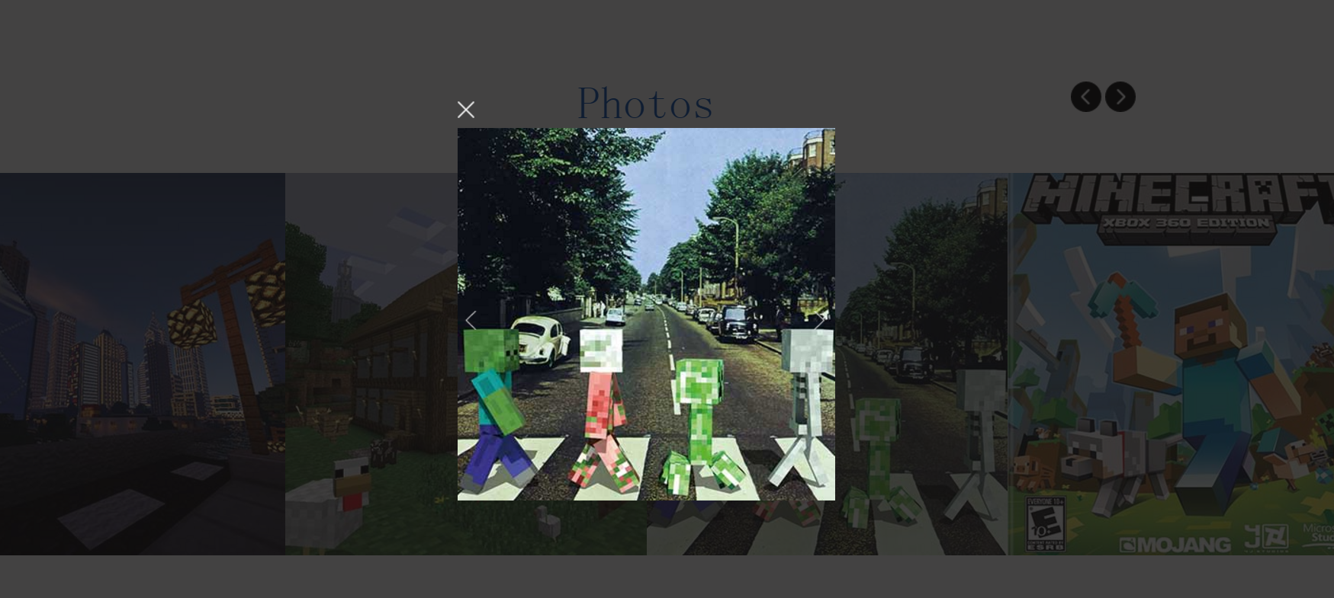

<head>部分已引入jQuery和owl.carousel相关组件

<link href="css/owl.carousel.css" rel="stylesheet">   
<link href="css/owl.theme.css" rel="stylesheet">   
<script src="js/jquery.js"></script>   
<script src="js/owl.carousel.js"></script>

HTML

<div id="owl-demo" class="owl-carousel">   
    <a class="item"><img src="img/owl1.jpg" alt=""></a>   
    <a class="item"><img src="img/owl2.jpg" alt=""></a>   
    <a class="item"><img src="img/owl3.jpg" alt=""></a>   
    ......   
</div>

jQuery

owl.carousel默认调用方法：

$(function(){   
    $('#owl-example').owlCarousel();   
});

**利用chocolat.js使屏幕能够显示一个或多个图像在同一页面上。给用户展示一组图片缩略图，可以显示全页或块。**

<script src="js/jquery.chocolat.js"></script>

<link rel="stylesheet" href="css/chocolat.css" type="text/css" media="all" />

<!--light-box-files -->

<script type="text/javascript">

$(function() {

$('#example1 a').Chocolat();

});

</script>

<script type="text/javascript">

$(function() {

$('#portfolio a').Chocolat();

});

</script>

# **3.3 About.html页面&Single.html页面**

利用插件与“Mask”多个样式结合制作了以往作品的展示：

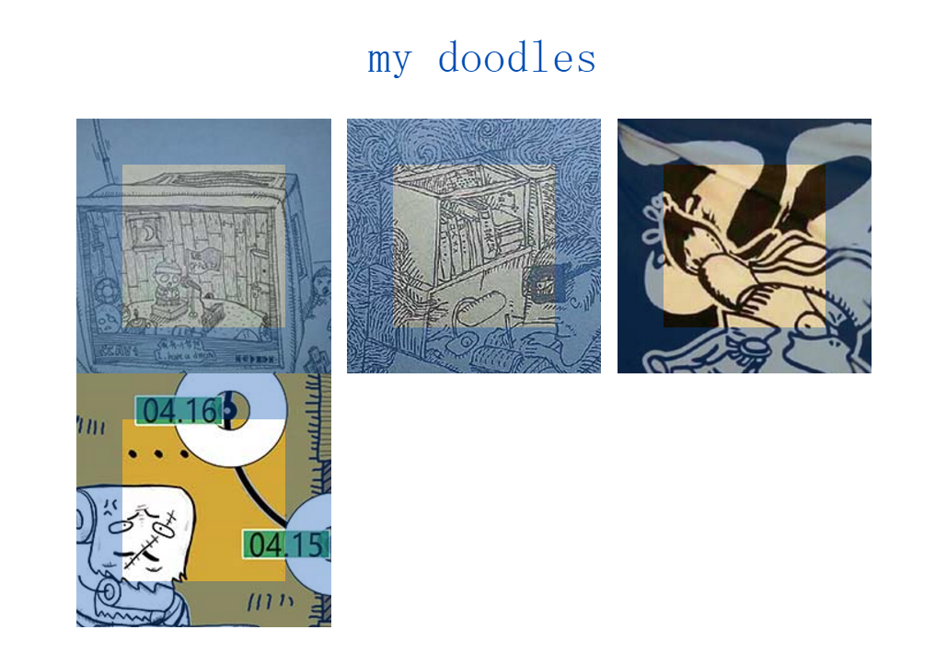

新闻评论区域的界面：

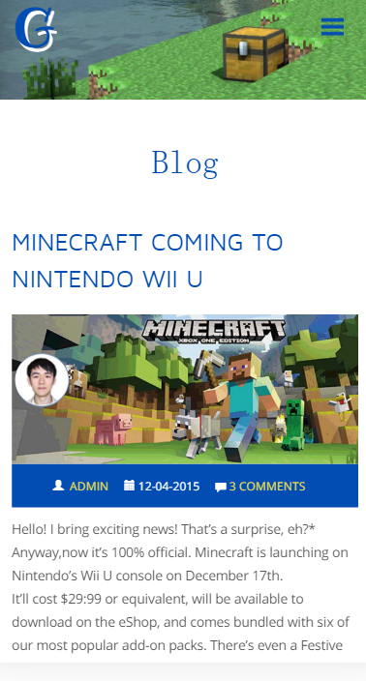 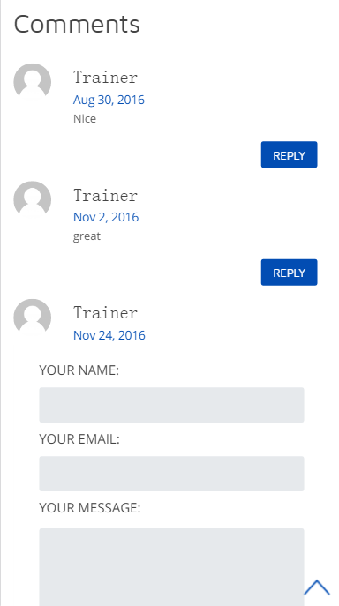

**3.4 Contact.html页面**

XMLHttpRequest 是 AJAX 的基础。

### 所有现代浏览器均支持 XMLHttpRequest 对象（IE5 和 IE6 使用 ActiveXObject）。

### XMLHttpRequest 用于在后台与服务器交换数据。这意味着可以在不重新加载整个网页的情况下，对网页的某部分进行更新。

function showHint(str)

{

var xmlhttp;

if (str.length==0)

{

document.getElementById("txtHint").innerHTML="";

return;

}

if (window.XMLHttpRequest)

{// code for IE7+, Firefox, Chrome, Opera, Safari

xmlhttp=new XMLHttpRequest();

}else

{// code for IE6, IE5

xmlhttp=new ActiveXObject("Microsoft.XMLHTTP");

}xmlhttp.onreadystatechange=function()

{if (xmlhttp.readyState==4 && xmlhttp.status==200)

{document.getElementById("txtHint").innerHTML=xmlhttp.responseText;

}}

xmlhttp.open("GET","/ajax/gethint.asp?q="+str,true);

xmlhttp.send();

}

利用以上代码通过服务器获得asp数据，类似输入提醒：

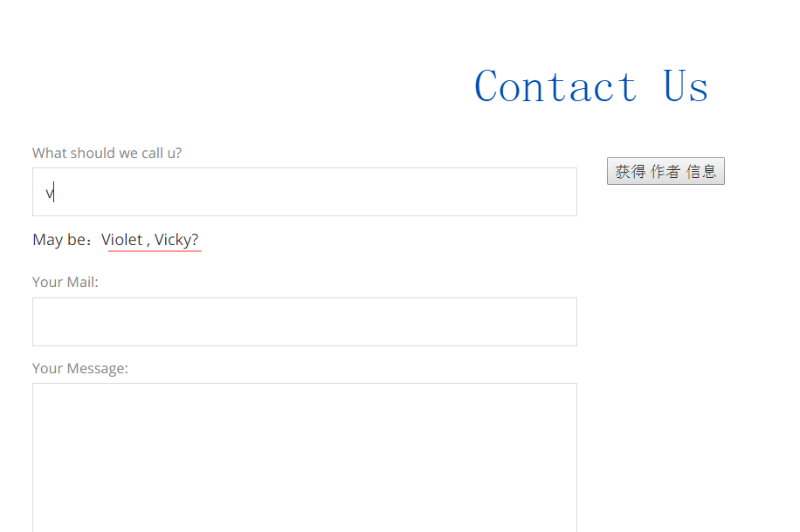。。xmlhttp.open("GET",url,true);

xmlhttp.send();。。。

类似方法获得后台xml文件信息：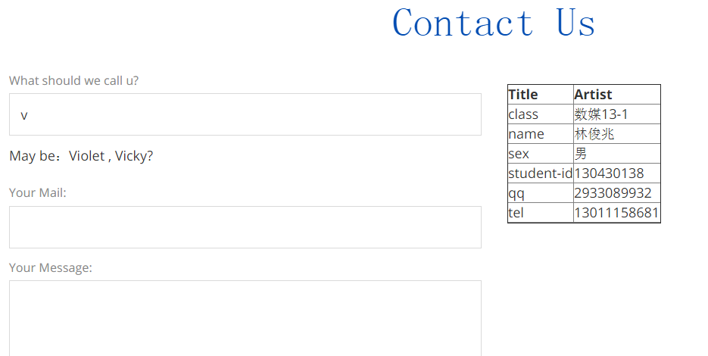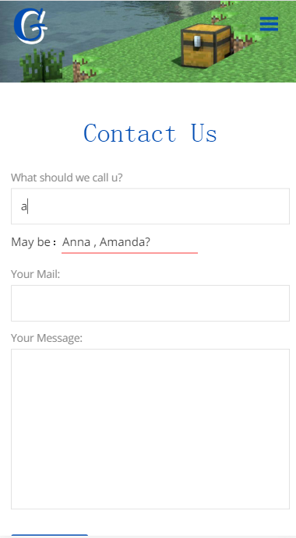

**4.结束语：**

**工欲善其事，必先利其器，实习后对这个深有体验，好用的开发工具真的会使工作时效率有所提升。在前端开发中如今一定要注重兼容性，对多种浏览器，设备进行测试，开发中我就通过利用chrome浏览器的开发者工具手机模拟器版与pc端进行对比，在没有准确限定文字显示，会有明显的排版不齐。**

**并且也认识到了现在的我们平时也一点都不能懈怠，网络发展日新月异，只有不断地学习，积累，才能够跟得上发展的趋势，就比如这一次用的辅助开发的工具，也只是众多之一，平时多关注相关的技术，多去尝试，在开发的时候思路也会更加的开阔。**

**到了现在感觉自己的水平也只是刚刚上道，要学习的还是很多。**